<http://47.90.101.81/index.php?m=content&c=index&a=lists&catid=13>

这个页面

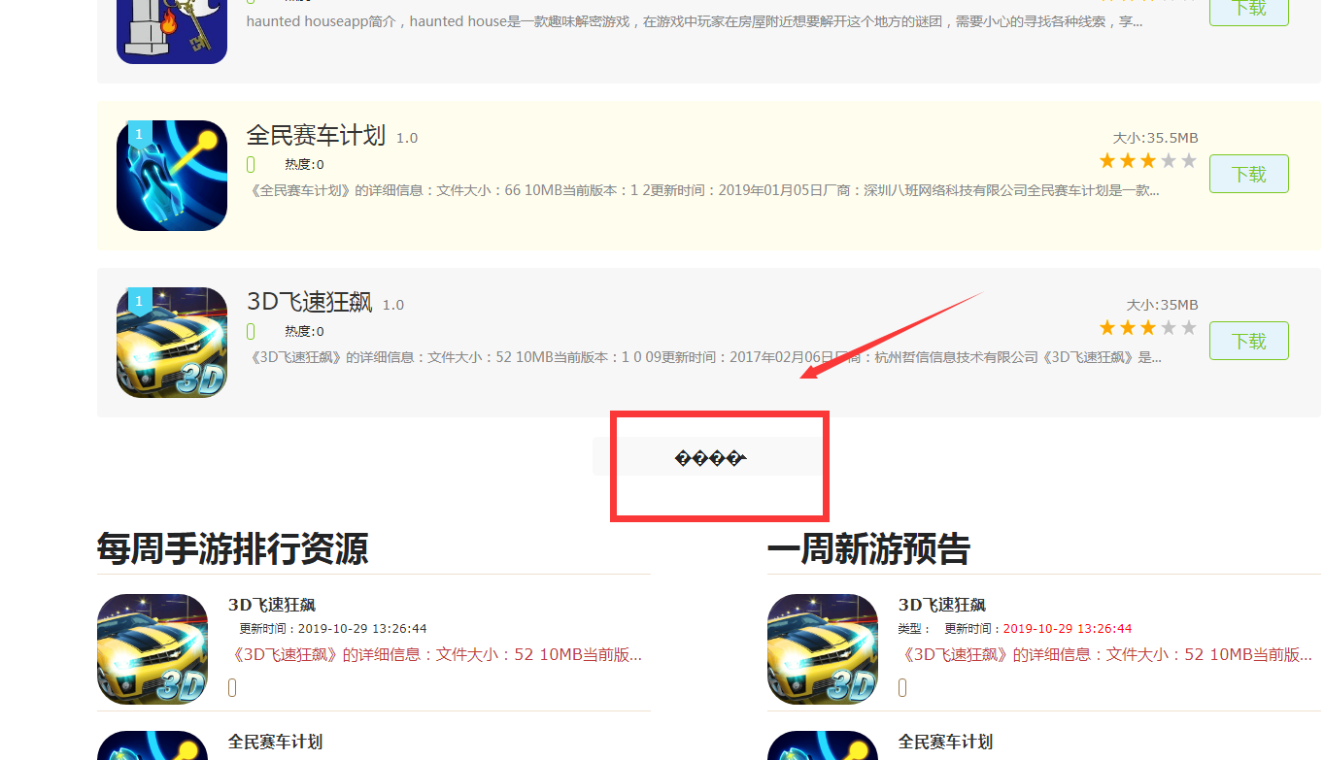

列表拉到底，点击一两次。这个会乱码